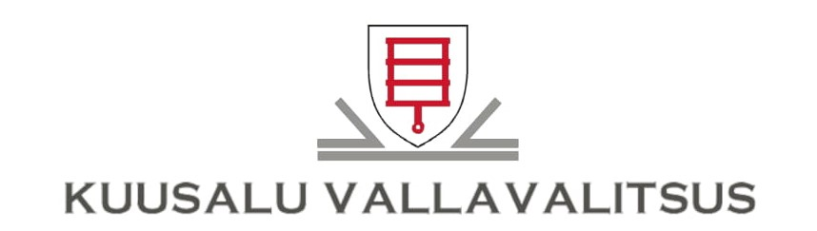

|  |  |
| --- | --- |
| KORRALDUS |  |

|  |  |
| --- | --- |
| Kiiu | 06. juuni 2019 nr 411 |

**Kuusalu valla investeerimisvajaduste loetelu 2019 – 2022 kinnitamine**

Kuusalu Vallavalitsus, võtnud aluseks kohaliku omavalitsuse korralduse seaduse § 6 lõike 3 punkti 1 alusel annab järgmise

**korralduse:**

1. Kinnitada Kuusalu valla investeerimisvajaduste loetelu 2019 - 2022 vastavalt lisale.
2. Korralduse peale võib esitada Kuusalu Vallavalitsusele vaide haldusmenetluse seaduses sätestatud korras 30 päeva jooksul arvates korraldusest teadasaamise päevast või päevast, mil oleks pidanud korraldusest teada saama või esitada kaebus Tallinna Halduskohtule halduskohtumenetluse seadustikus sätestatud korras 30 päeva jooksul arvates korralduse teatavakstegemisest.
3. Korraldus jõustub teatavakstegemisest.

|  |  |
| --- | --- |
| (allkirjastatud digitaalselt) |  |
| Urmas Kirtsi | (allkirjastatud digitaalselt) |
| vallavanem | Meeli Vaarik |
|  | jurist  vallasekretäri ülesannetes |
|  |  |